Hướng dẫn giải bài tập Sách giáo khoa Toán lớp 4: Đề-xi-mét vuông
Hướng dẫn giải bài Đề-xi-Mét vuông (bài 1, 2 SGK Toán lớp 4 trang 63 và bài 3, 4, 5 SGK Toán 4 trang 64)
ÔN LẠI LÝ THUYẾT:
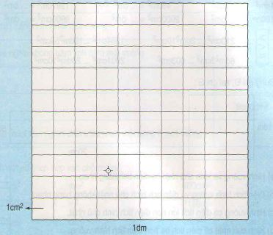
Ta thấy hình vuông 1 (dm²) gồm 100 hình vuông 1 (cm²)
1 dm² = 100 cm²
BÀI 1. Đọc: (Hướng dẫn giải bài tập số 1 trang 63/SGK Toán 4)
32 dm² 911 dm² 1952 dm² 492000 dm²
Đáp án: Các em đọc như sau:
32 (dm²⁾ đọc là: Ba mươi hai đề-xi-mét vuông.
911 (dm²) đọc là: Chín trăm mười một đề-xi-mét-vuông
1952 (dm²) đọc là: Một nghìn chín trăm năm mươi hai đề-xi-mét vuông.
492000 (dm²) đọc là: Bốn trăm chín mươi hai nghìn đề-xi-mét vuông

BÀI 2. Viết theo mẫu (Hướng dẫn giải bài tập số 2 trang 63/SGK Toán 4)
Đọc | Viết
Một trăm linh hai đề-xi-mét-vuông
Tám trăm mười hai đề-xi-mét-vuông
Một nghìn chín trăm sáu mươi chín đề-xi-mét vuông
Hai nghìn tám trăm mười hai đề-xi-mét vuông
Đáp án:
Đọc | Viết
Một trăm linh hai đề-xi-mét-vuông | 102 dm²
Tám trăm mười hai đề-xi-mét-vuông | 812 dm²
Một nghìn chín trăm sáu mươi chín đề-xi-mét vuông | 1969 dm²
Hai nghìn tám trăm mười hai đề-xi-mét vuông | 2812 dm²
Bài 3: Viết số thích hợp vào chỗ chấm: (Hướng dẫn giải bài tập số 3 trang 64/SGK Toán 4)
1 dm²= … cm² 48dm² = …. cm²
1997dm² =….cm² 100cm² = ….dm²
2000cm²=…dm² 9900 cm² =…dm²
Đáp án:
1 (dm²) = 100 (cm²) 48 (dm²) = 4800 (cm²)
1997 (dm²) = 199700 (cm²) 100 (cm²) = 1 (dm²)
2000 (cm²) = 20 (dm²) 9900 (cm²) = 99 (dm²)
Bài 4: >, <, = (Hướng dẫn giải bài tập số 4 trang 64/SGK Toán 4)
210 (dm²) … 2(dm²)10(cm²) 1954(dm²) … 19(dm²)50(cm²)
6(dm²)3(cm²)… 603(dm²) 2001(cm²) … 20(dm²)10(cm²)
Đáp án:
210 (dm²)=2 (dm²)10 (cm²) 1954 (dm²) >19 (dm²)50 (cm²)
6 (dm²)3 (cm2) = 603 (dm²) 2001 (cm²) < 20 (dm²)10 (cm²)
Bài 5: Đúng ghi Đ, sai ghi S: (Hướng dẫn giải bài tập số 5 trang 64/SGK Toán 4)
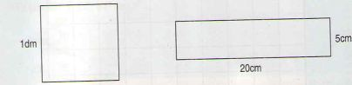
a) Hình vuông và hình chữ nhật có diện tích bằng nhau □
b) Diện tích hình vuông và diện tích hình chữ nhật không bằng nhau □
c) Hình vuông có diện tích lớn hơn diện tích hình chữ nhật □
d) Hình chữ nhật có diện tích bé hơn diện tích hình vuông □
Đáp án:
